附件1：
学生报到注册操作流程
一、报到流程：登陆教务管理信息系统（管理端）（网址：http://jwxt.gdufe.edu.cn/）
（一）单个报到
1.点击“学籍信息管理”→点击“学生报到管理”→选择专业和班级→查询，呈现以下界面：
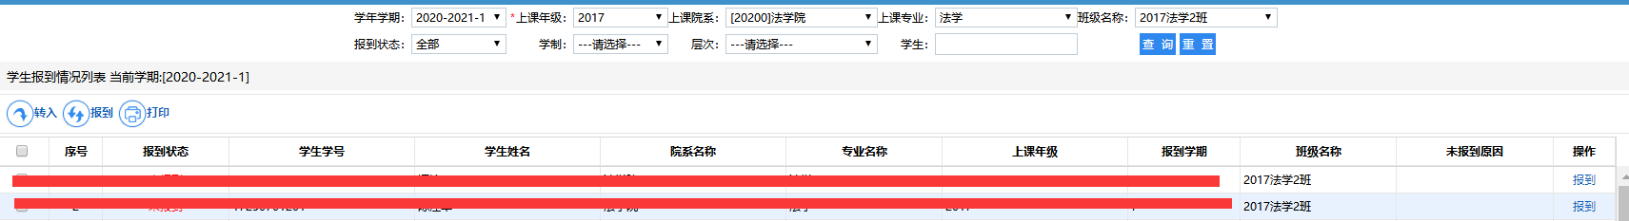
2.点击学生姓名右边的“报到”，将报到状态改为“已报到”，并点击下方的“报到”按钮：
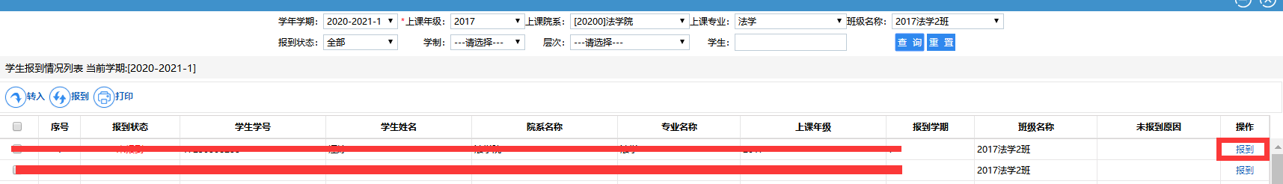

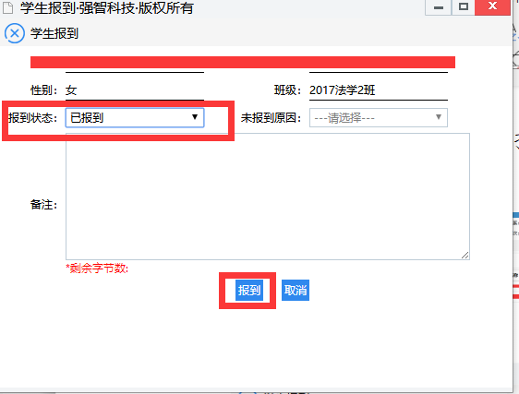
- 批量报到
- 点击“学籍信息管理”→点击“学生报到管理”→选择专业和班级→查询，呈现以下界面：

- 选择要报到的学生，然后点击下面批量修改“是否报到”为“已报到”，再点击“修改”

- 学生注册流程：登陆教务管理信息系统（管理端）（网址：http://jwxt.gdufe.edu.cn/）。
单个和批量注册：点击“学籍信息管理”→点击“学生注册管理”，操作流程参照单个报到和批量报到流程。

